ТЗ Админка

Необходимо разработать графический веб-интерфейс для работы с данными на серверах (далее админка). Дизайн должен быть простой, но не вырвиглазный.
Данные хранятся в таблицах СУБД MySQL на нескольких серверах. Желательно, чтобы исполнитель умел работать с MySQL и писал запросы самостоятельно. Данные сервера для тестирования передадим исполнителю.
Исполнитель должен уметь работать с JSON: некоторые поля таблиц будут содержать данные в формате JSON.

Структура таблиц БД:
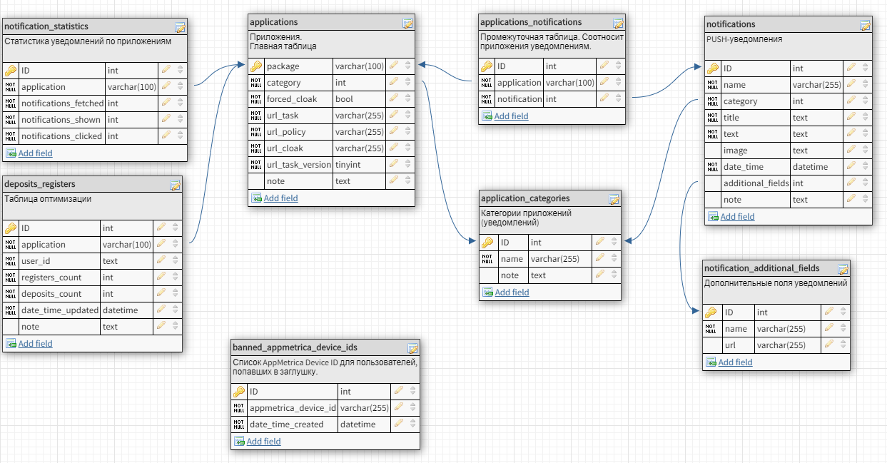

При входе в админку должна быть возможность выбора сервера, с которым предстоит работать. Также на экране входа должна быть возможность перейти к редактированию серверов, где их можно будет изменить, добавить, удалить (у каждого сервера должны быть как минимум 4 поля: название и адрес сервера, логин и пароль для входа).

После выбора сервера (видимо в выпадающем списке) с введенными логином и паролем при нажатии на кнопку входа должно происходить подключение к серверу, с последующим переходом к экрану редактирования главной таблицы приложений (applications).

В главной таблице поле notifications (уведомления) фактически не существует – вместо него должен отображаться список с чекбоксами, какие записи из таблицы notifications выбраны для текущего приложения.

Таблица applications_notifications – промежуточная. Она нужна для того, чтобы соотнести приложения уведомлениям – обеспечить связи "многие ко многим" (у одного приложения может быть много уведомлений, и одно уведомление может относится ко многим приложениям).

Из экрана редактирования таблицы уведомлений можно перейти к экранам редактирования остальных таблиц. В таблице уведомлений поле applications фактически не существует – вместо него должен отображаться список, какие записи из таблицы applications включают текущее уведомление.

В админке должно быть реализовано разделение прав доступа к определенным таблицам (или полям), чтобы можно было создать пользователей типа «администратор», «редактор уведомлений» и т.п.

Подробности обсудим с исполнителем.

